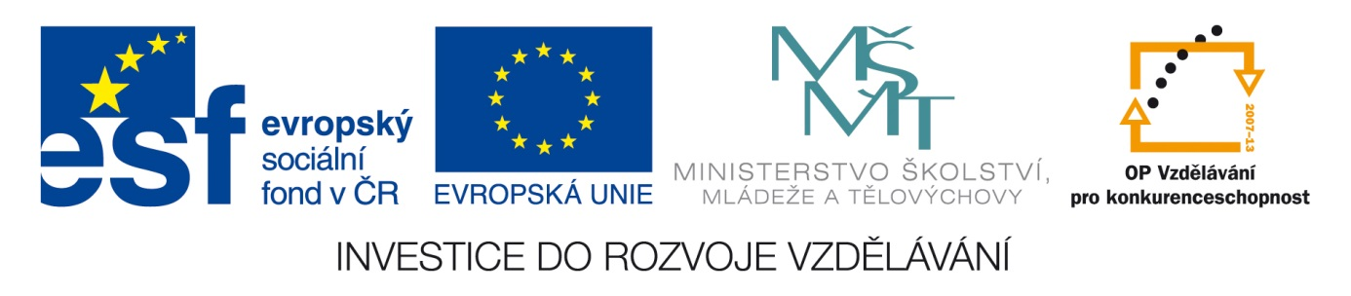Šablona: Prir 2
Vzdělávací oblast: Člověk a příroda
Vzdělávací okruh: Přírodopis
Třída: šestá
Učivo: Člověk není pánem přírody
Vypracovala: Mgr.Marketa Zikmundová

- Lidé jsou součástí přírody a podle toho se musí chovat.
Žádný lidský vynález nesmí škodit přírodě, to je přírodnímu prostředí lidí, zvířatům a rostlinám.
- Vyjmenuj 6 příkladů lidských vynálezů, výrobky člověka.
- Vymysli 6 rostlin-od písmene b.
- Napiš 6 zvířat- od písmene- k-.
- Prohlédni si obrázky a zakroužkuj výrobky člověka, rostliny a zvířata.

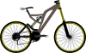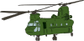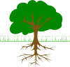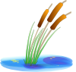

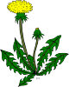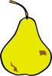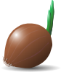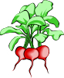

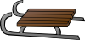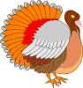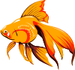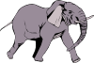

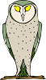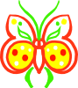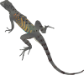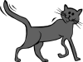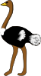
Odkaz –obrázky: http://www.clker.com/search/animal/8

